**Φύλλο Εργασίας 1**

**Διδακτικό Σενάριο**

**«Μετανάστευση και προσφυγιά»**

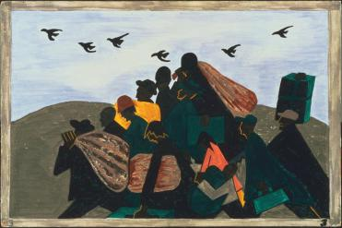

**Φάση 3η : «Αιτίες και συνέπειες μετανάστευσης»**

**Χρόνος Υλοποίησης: 5 Λεπτά**

**Αναφέρατε 3 αιτίες της μετανάστευσης.**

1. **……………………………………………..**
2. **……………………………………………….**
3. **………………………………………………..**

**Αναφέρατε 3 συνέπειες της μετανάστευσης.**

1. **……………………………………………..**
2. **……………………………………………….**
3. **………………………………………………..**